Сценарий НОД
Познание, Коммуникация, здоровье, Физическая культура
в старшей группе

Тема: "Глазки, уши и носы быть здоровыми должны"

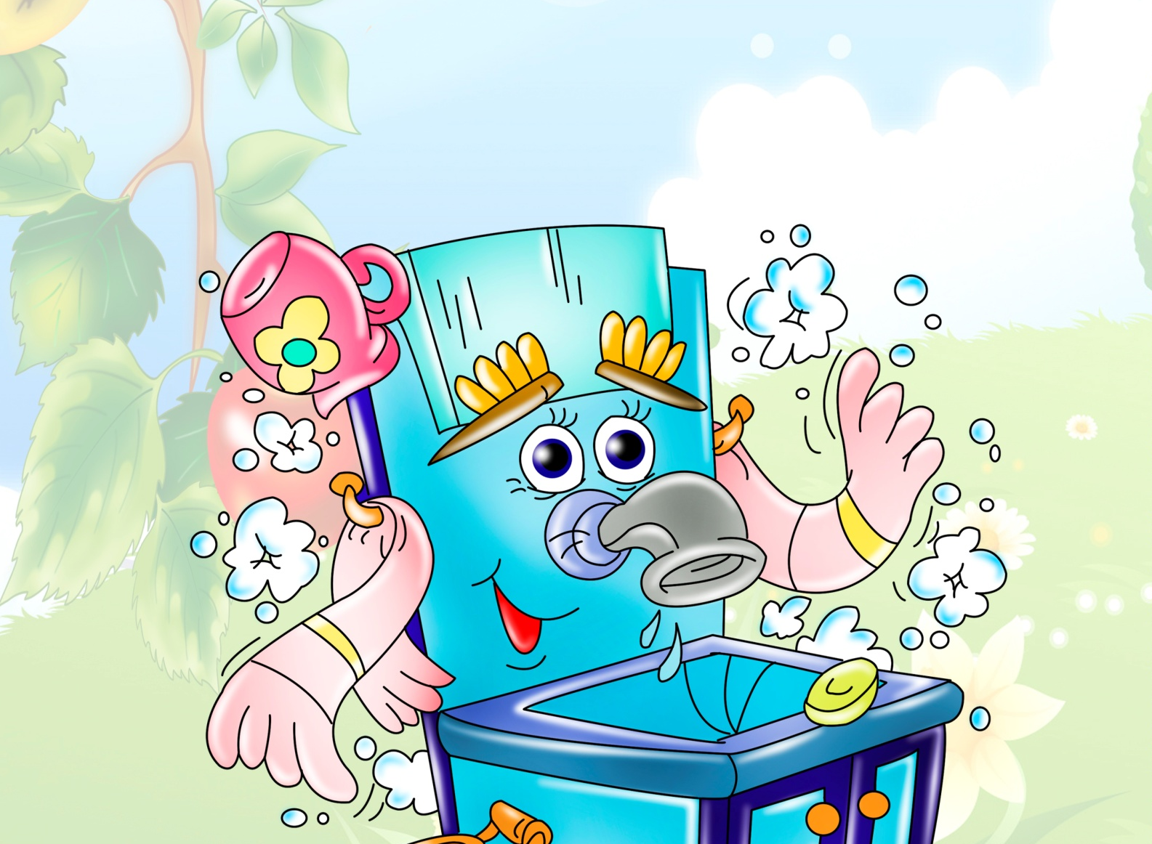

Цель: Формировать у детей привычку к здоровому образу жизни.

Задачи
- Закреплять знания детей об органах чувств и профилактики их заболеваний,
- Тренировать детей в самостоятельном использовании гимнастики для глаз,
- Развивать умение сопереживать, приходить на помощь тем, кто в ней нуждается.
Оборудование
- «Волшебный мешочек» - морковка, отвар ромашки, марлевые салфетки и т.д. по усмотрению воспитателя,
- Алгоритм гимнастики для глаз,
- Кассета с записью музыки и кассета с шумами природы,
- Атрибуты для путешествия клубок, домик, пещера, ширма, «бревно», «кочки»,
- Костюмы персонажей,
- Карточки для д/и «Что полезно, что вредно».

Предварительная работа
- Д/и «Что вредно, что полезно».
- Беседа «Чистота- залог здоровья»
- Беседа «Как мы слышим».
- Просмотр мультфильмов «Мойдодыр», «Королева Зубная Щётка» и др.
- Ежедневное выполнение гимнастики для глаз.

Ход занятия
Воспитатель – Ребята, сегодня у нашего окна всё утро стрекотала сорока, она принесла на хвосте плохую весть. В сказочном лесу беда. Заболели все сказочные герои. Нам надо собираться в дорогу. А в этом мешке у меня разные снадобья, которые нам помогут сказочных героев вылечить. Всё готово, можно отправляться в путь.
Воспитатель держит в руке клубок, который показывает дорогу. В пути могут встречаться различные препятствия («Перепрыгни ручеёк», «С кочки на кочку», «Пройди и не задень» и т.д.).
Воспитатель – Посмотрите, на какую красивую полянку мы вышли, а это что за избушка?
Интересно, кто в ней живёт? Давайте скажем волшебные слова, чтобы избушка к нам повернулась.
Дети /хором/ - Избушка, избушка, встань к лесу задом, а ко мне передом!
Из избушки выходит Баба Яга: «Кто это по лесу ходит? Ничего не вижу.
Слаба я глазами стала, того гляди, совсем ослепну».
Воспитатель – А ты глаза бережёшь? Знаешь, что нужно делать, чтобы сберечь зрение?
Яга – Откуда мне знать? В лесу живу.
Воспитатель – А наши дети знают. Ребята, давайте научим Бабу Ягу как зрение сохранить.
Дети – Нельзя читать лёжа и в плохо освещённой комнате, смотреть на лампу, на яркое солнце. Нужно беречь глаза от острых предметов, не тереть глаза руками. Для глаз полезно смотреть на закат и восход солнца, умываться чистой водой. Для глаз полезен зелёный цвет: он успокаивает, а красный цвет, наоборот, утомляет.
Яга - Кажется всё запомнила. Надо читать лёжа, тереть глаза руками…
Дети исправляют ошибки Бабы Яги.
Яга – Но что делать, если я уже плохо вижу?
Воспитатель – В нашем волшебном мешке найдутся снадобья, которые тебе помогут.
Бабу Ягу угощают морковкой, предлагают протереть глаза отваром ромашки, советуют почаще лакомиться черникой.
Яга – Вот теперь я гораздо лучше видеть стала.
Воспитатель – А чтобы зрение совсем восстановит дети научат тебя делать гимнастику для глаз.
Дети показывают Бабе Яге упражнения, пользуясь алгоритмом.
Баба Яга благодарит детей и прощается, а волшебный клубочек ведёт всех дальше: через болото /упражнение « с кочки на кочку»/, через бурелом /упражнение «Перелезь через брёвнышко»/.
Вдруг слышится громкая музыка, гром, свист. Из-за дерева выходит Соловей-Разбойник. Он стонет, держится за голову.
Дети – Что с тобой случилось.
Разбойник – А?! Что?! Ничего не слышу! И голова болит!
Дети помогают ему сделать холодную примочку /можно приложить капустный лист/ и объясняют, почему он стал плохо слышать и почему болит голова: «Ты стал плохо слышать от громких звуков, и голова разболелась поэтому».
Разбойник – А причём тут громкая музыка?! Не верю я вам!!!
Дети – Частички воздуха ударяются о барабанную перепонку и сигнал поступает в мозг. Если звуки громкие и беспорядочные, то частички воздуха начинают стучать по барабанной перепонке, как тысячи маленьких дубинок. От громких звуков барабанная перепонка может даже лопнуть.
Разбойник – Но я так люблю музыку. Посоветуйте, что мне делать?
Воспитатель – Шум леса, пение птиц, журчание ручейка – это тоже музыка, только её надо услышать. Такая музыка успокаивает и придаёт сил. А ещё музыка не должна быть очень громкой. Когда разговариваешь с кем-нибудь, надо говорить тихо, спокойно. От крика и шума тоже может заболеть голова.
Одну-две минуты все вместе слушают кассету со звуками природы. Дети прощаются с разбойником и идут дальше.
Вскоре дети видят перед собой «пещеру». Из пещеры раздаётся кашель и чихание. Выходит Леший.
Леший – Вот, заболел наверно. Целыми днями кашляю и чихаю.
Воспитатель заглядывает в пещеру и тоже начинает чихать.
Воспитатель – Какая пыль! Кажется, ты чихаешь не от простуды. Когда ты последний раз делал уборку в пещере?
Леший – Не помню… Лет пять или десять тому назад.
Воспитатель – тогда всё ясно. Мне кажется, что дети смогут дать тебе несколько советов и расскажут, что нужно делать, чтобы больше не чихать и не кашлять.
Дети – Надо беречь органы дыхания: проветривать помещение, в котором находишься, делать влажную уборку каждый день. Воздух будет на много лучше, если в доме есть комнатные цветы.
Дети прощаются с Лешим и возвращаются в группу.
Воспитатель – А вернуться нам поможет волшебный клубочек и сказочное заклинание:
Закрути скорей, клубок,
Ребят в дружный хоровод.
Подошла к концу игра,
В группу нам спешить пора.
/Дети произносят эти слова, взявшись за руки/
Воспитатель - Вот мы и в своей группе. Сегодня мы с вами сделали два важных дела: сказочным героям мы помогли и ещё раз повторили, как сохранить здоровыми свои глазки, уши и носы.

